ΦΥΛΛΟ ΑΞΙΟΛΟΓΗΣΗΣ
«Ο ΙΩΑΝΝΗΣ ΚΑΠΟΔΙΣΤΡΙΑΣ ΚΑΙ ΤΟ ΕΡΓΟ ΤΟΥ»
Όνομα:_______________________Τμήμα__________

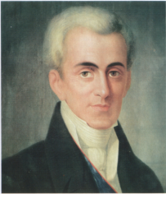

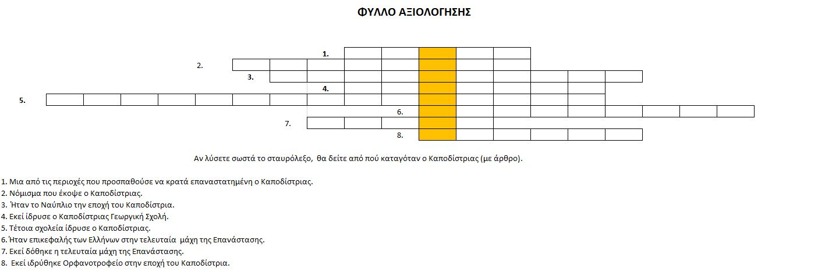

Η ΓΝΩΜΗ ΣΟΥ ΕΙΝΑΙ ΣΗΜΑΝΤΙΚΗ
Βαθμολόγησε την εμπειρία σου, σε αυτό το μάθημα χρησιμοποιώντας την ακόλουθη κλίμακα: 1 = Καθόλου ικανοποιητικό, 2 = Λιγότερο ικανοποιητικό, 3 = Ικανοποιητικό, 4 = Πολύ ικανοποιητικό, 5 = Εξαιρετικά ικανοποιητικό
- Πόσο σε βοήθησαν οι δραστηριότητες για την κατανόηση του έργου του Ιωάννη Καποδίστρια στην ανασυγκρότηση της Ελλάδας;
  - 1
  - 2
  - 3
  - 4
  - 5
- Πόσο χρήσιμες ήταν οι ιστορικές πηγές και τα ψηφιακά εργαλεία που χρησιμοποιήθηκαν;
  - 1
  - 2
  - 3
  - 4
  - 5
- Πόσο αποτελεσματική ήταν η ομαδική εργασία;
  - 1
  - 2
  - 3
  - 4
  - 5
- Τι σου άρεσε περισσότερο,________________________________________
- Τι σου άρεσε λιγότερο;___________________________________________
- Τι άλλο θα ήθελες να μάθεις για τον Καποδίστρια;____________________

